PER DIFFUSIONE IMMEDIATA

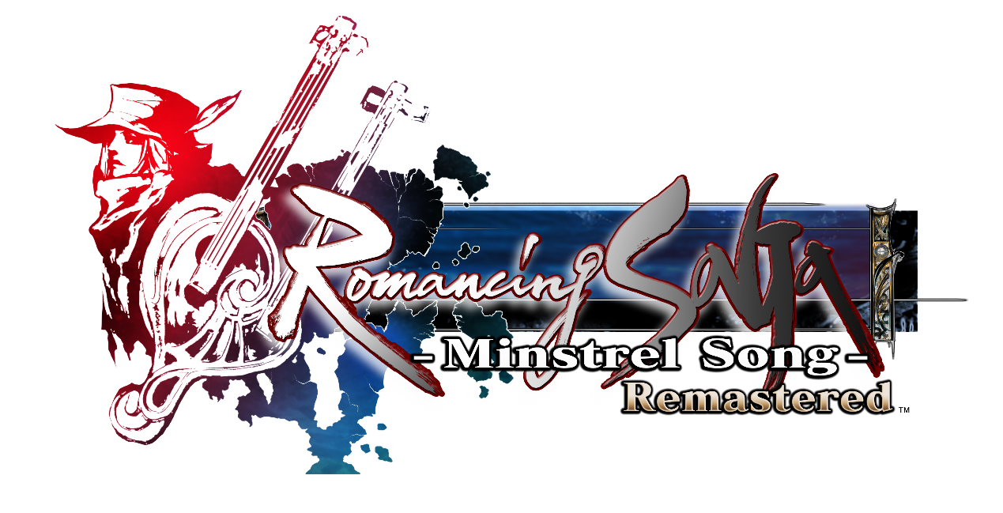

ROMANCING SAGA -MINSTREL SONG- REMASTERED
È ORA DISPONIBILE
Esce oggi su PlayStation®5 (PS5™), PlayStation®4 (PS4™), Nintendo Switch™,
PC (STEAM®), dispositivi iOS e Android

LONDRA (1° dicembre 2022) - SQUARE ENIX® ha annunciato che il nuovo capitolo dell'amata serie SaGa, Romancing SaGa -Minstrel Song- Remastered, è disponibile da oggi su PlayStation®5 (PS5™), PlayStation®4 (PS4™), Nintendo Switch™, PC (STEAM®) e dispositivi iOS e Android. Il gioco originale è uscito nel 1992 in Giappone, mentre il suo remake è stato pubblicato nel 2005 in Nord America e in Giappone. Questa è la prima versione a essere disponibile in Europa.
Per vedere il trailer di lancio di Romancing SaGa -Minstrel Song- Remastered, visita:
https://youtu.be/iTQfTnW9jKY
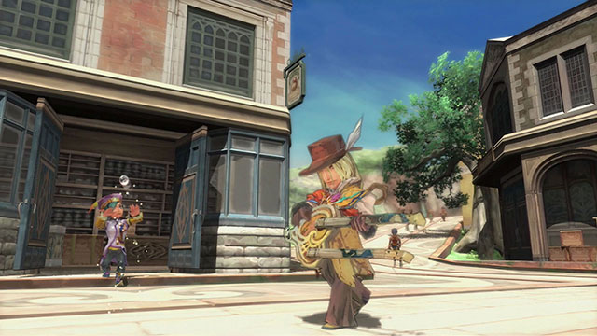

Romancing SaGa -Minstrel Song- Remastered include varie aggiunte e miglioramenti, tra cui una grafica rimasterizzata, dei miglioramenti generali alla giocabilità e nuove funzionalità. Segui le avventure di uno degli otto protagonisti, ciascuno con origini e storie diverse, e parti per un'avventura unica in cui le tue azioni avranno effetto sul mondo intero grazie al sistema di "Free Scenario" (scenari liberi).

Per vedere il trailer dei personaggi di Romancing SaGa -Minstrel Song- Remastered, visita:
https://youtu.be/uwE7mP_e374

Potrai anche divertirti con i sistemi di "Glimmer" e "Combo" dei giochi precedenti su dei design illustrati magistralmente e una meravigliosa colonna sonora creata dal compositore Kenji Ito.
Romancing SaGa -Minstrel Song- Remastered è il titolo più recente del progetto SaGa di SQUARE ENIX, che finora ha incluso le pubblicazioni in occidente di Romancing SaGa 3, SaGa SCARLET GRACE: AMBITIONS, il gioco di successo per dispositivi mobili Romancing SaGa™ Re;univerSe™ e SaGa Frontier Remastered.

Link correlati:
Twitter: https://www.twitter.com/SaGaGame
Facebook: https://www.facebook.com/SquareEnix
YouTube: https://www.youtube.com/c/squareenixna

Informazioni sulla serie SaGa
SaGa è una serie di GdR rivoluzionari creati dal celebre sviluppatore Akitoshi Kawazu (FINAL FANTASY, FINAL FANTASY II, SaGa Frontier). Dopo la pubblicazione di THE FINAL FANTASY LEGEND nel 1990 per Game Boy, la serie è stata ampliata con diverse aggiunte su varie piattaforme di gioco. Tra le altre persone che hanno lavorato sulla serie SaGa troviamo l’illustratore Tomomi Kobayashi, che ha donato il suo stile unico alla serie, e il compositore Kenji Ito (serie Mana). Nonostante la serie SaGa condivida le sue radici con FINAL FANTASY, ha sempre incorporato meccaniche di gioco rivoluzionarie e impegnative, come le scelte dei giocatori, delle storie ramificate e stili di gioco diversi per ogni personaggio, cosa che l’ha differenziata da altre serie di GdR giapponesi. Romancing SaGa 3 è uscito per la prima volta fuori dal Giappone l’11 novembre 2019, esattamente 24 anni dopo il suo debutto giapponese. SaGa SCARLET GRACE: AMBITIONS, una versione migliorata di SaGa SCARLET GRACE, è uscito per la prima volta fuori dal Giappone il 3 dicembre 2019.

Informazioni su Square Enix Ltd.
Square Enix Ltd. sviluppa, pubblica, distribuisce e concede in licenza i contenuti di intrattenimento di SQUARE ENIX® e TAITO® in Europa e in altri territori PAL come parte del gruppo di società Square Enix. Il gruppo Square Enix vanta un incredibile portfolio di proprietà intellettuali, tra cui FINAL FANTASY®, che ha venduto più di 173 milioni di copie in tutto il mondo, DRAGON QUEST® che ha venduto oltre 85 milioni di copie, e il leggendario SPACE INVADERS®. Square Enix Ltd. ha sede a Londra ed è una società interamente controllata da Square Enix Holdings Co., Ltd.

Per maggiori informazioni su Square Enix Ltd., visita il sito: https://square-enix-games.com.

# # #

© 1992, 2005, 2022 SQUARE ENIX CO., LTD. All Rights Reserved.
ILLUSTRATION: TOMOMI KOBAYASHI

ROMANCING SAGA -MINSTREL SONG- REMASTERED, FINAL FANTASY, DRAGON QUEST, SQUARE ENIX, the SQUARE ENIX logo, SPACE INVADERS, and TAITO are registered trademarks or trademarks of the Square Enix group of companies. Nintendo Switch is a trademark of Nintendo Co., Ltd. Steam and the Steam logo are trademarks and/or registered trademarks of Valve Corporation in the US and/or other countries. All other trademarks are properties of their respective owners. All other trademarks are properties of their respective owners.

